Отчет по лабораторной работе 2

В данной лабораторной работе была оптимизирована программа, вычисляющая произведение двух квадратных матриц, а также скрипт, который осуществляет проверку умножения и вычисляет некоторые статистические данные, а именно: среднее для времени по каждому из размеров массивов и доверительный интервал. Для работы были выбраны матрицы размером 200, 400, 600, 800, 1000, 1200, 1400, 1600, 1800 и 2000 элементом. Все элементы – целые числа в диапазоне (-100, 100).

Для распараллеливания была использована библиотека openMP, которая помогает просто производить параллельные вычисления. В данной работе для этого перед основным циклом, вычисляющим произведение, была вставлена строка:

#pragma omp parallel for

Все вычисления производятся корректно. Из графиков можно видеть, что вычисления с помощью библиотеки openMP в среднем в 6-7 раз эффективнее, чем без ее использования.

Для построения зависимости оптимизации от количества используемых потоков, вычисления были повторены с 5, 10, 15 и 20 потоками. Можно заметить, что уже после 10 и более потоков производительность незначительно отличается. Отсюда можно сделать вывод, что наиболее рационально использовать для параллельных вычислений 5-10 потоков.

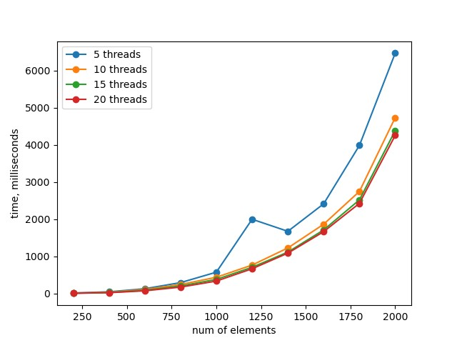

Рисунок 1 - вычисление с openMP

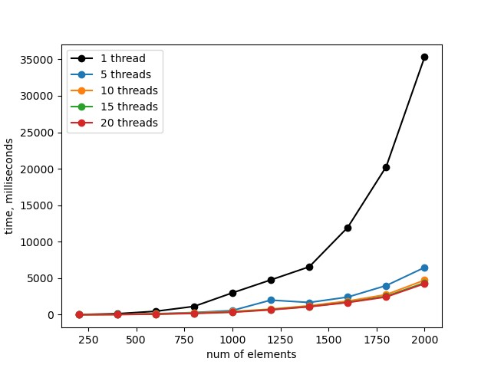

Рисунок 2 - вычисление с openMP и без него

Технические характеристики устройства:

Процессор - 12th Gen Intel(R) Core(TM) i7-12700H 2.30 GHz(имеет 14 ядер и 20 потоков)

Оперативная память - 16,0 ГБ

Тип системы - 64-разрядная операционная система, процессор x64

Видеокарта - NVIDIA GeForce RTX 3070 Ti Laptop GPU